Применение интеграла и математическое моделирование.
Харченко Н.А., Антипенкова Л.И., учителя математики и информатики
МОУ «СОШ №9» г. Энгельса
Интегрированный урок, 11-й класс (математика, информатика)
«Математика – язык, на котором говорят все точные науки» (Н.И. Лобачевский)
Цель урока:
- обобщить знания учащихся по теме “Интеграл”, “Применение интеграла”;
- расширить кругозор, знания о возможном применении интеграла к вычислению различных величин;
- закрепить навыки использовать интеграл для решения прикладных задач;
- прививать познавательный интерес к математике и информатике, развивать культуру общения и культуру математической речи;
- уметь учиться выступать перед учащимися и учителями.
Тип урока: повторительно-обобщающий.
Вид урока: урок – защита проекта «Применение интеграла».
Оборудование: карточки с формулами, заданиями для самостоятельной работы.
Ход урока:
Проверка домашней работы. Каждый ученик получил два задания.
Первое задание вычислить площадь фигуры, ограниченной линиями и оформить в презентацию из 1-2 слайда,
Второе задание вычислить площадь фигуры, ограниченной линиями приближенными методами (метод прямоугольника и трапеции), при этом интервальный отрезок нужно было разделить а) на 10 частей, b) на 100 частей. Часть b) данного задания выполнялась учениками с использованием программы, написанной ими на языке Turbo Pascal. В течение 10 дней ребята готовили свои проекты.
I. Домашняя работа
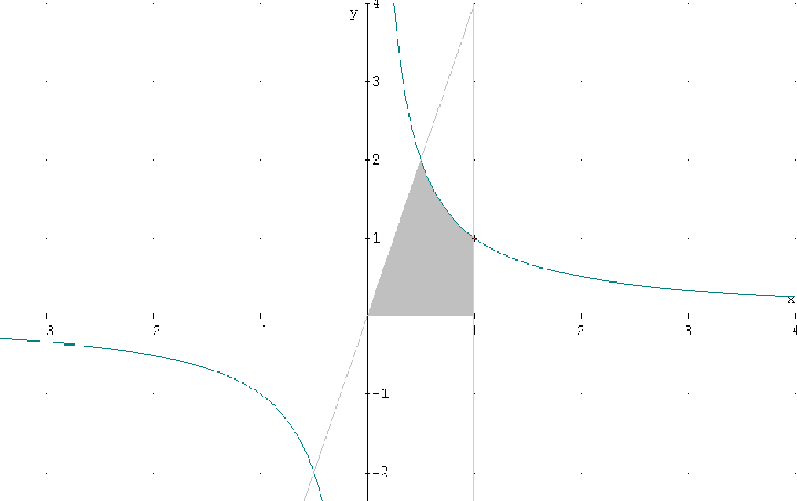
№41.1.Вычислить площадь фигуры, ограниченной линиями y=1/x; y=4x; x =1; y=0

№22.1.Вычислите интеграл:
1) X₁=0, Y₁=6, X₂=0.5, Y₂=3.75,X₃=1,Y₃=3, X₄=1.5,Y₄=2.56, X₅=2, Y₅=2.3, X₆=2.5, Y₆=2.07, X₇=3, Y₇=1.89, X₈=3.5, Y₈=1.76, X₉=4, Y₉=1.66, X₁₀=4.5, Y₁₀=1.57.
2)По методу трапеции:
S=0.5*(6+3.75+3+2.56+2.3+2.07+1.89+1.76+1.66+1.57) =13.28
3) Приближенные вычисления интеграла с помощью программы:
program Approximatearea;
uses Crt, Dos;
var x1,x2,e,i:real;
function Func(x:real):real;
begin
Func:=6/sqrt(3*x+1);
end;
procedure Method Rectangle;
var r1, r2:real; j:longint;
begin
writeln('Частей:',round(abs(x2-x1)/e)); i:=0;
for j:=1 to round(abs(x2-x1)/e) do begin
r1:= Func (x1+j*e);
r2:= Func (x1+j*e+e);
i:=i+(r1+r2)/2*e; end;
writeln(''Значение интеграла по методу прямоугольников =',i);
end;
procedure Method Trapezium;
var t1,t2, t3:real; j:longint;
begin i:=0;
for j:=1 to round(abs(x2-x1)/e) do begin
t1:= Func (x1+j*e);
t2:= Func (x1+j*e+e);
if t2>t1 then t3:=t1 else t3:=t2;
i:=i+(t2-t1)*e+t3*e; end;
writeln('Значение интеграла по методу трапеций =',i);
end;
procedure Enter Values;
begin
write(''Введите начальное значение x1=');Readln(x1);
write(''Введите конечное значение x2=');Readln(x2);
write('Введите точность вычисления e =');Readln(e);
end;
begin
Enter Values;
Method Rectangle;
Method Trapezium;
end.
Результат работы программы:

Введите начальное значение x1=0
Введите конечное значение x2= 5
Введите точность вычисления e =0.01 (если e =0.001)
Частей: 500 (5000)
Значение интеграла по методу прямоугольников =11,96 (11,96)
Значение интеграла по методу трапеций =11,89 (11,99)
II.Устная работа
- В чём заключается геометрический смысл основного свойства первообразной?
- Сколько правил нахождения первообразных ты знаешь? Назови их.
- Дайте определение криволинейной трапеции.
- Сформулируйте теорему о площади криволинейной трапеции.
- Что называют интегралом?
- Запишите на доске формулу Ньютона-Лейбница и дайте объяснение каждой буквы.
- Где можно использовать применения интеграла?
- В чём заключается геометрический смысл интеграла?
Представьте площадь заштрихованной фигуры как сумму или разность площадей криволинейных трапеций, ограниченных графиками известных вам линий.
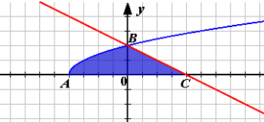 | 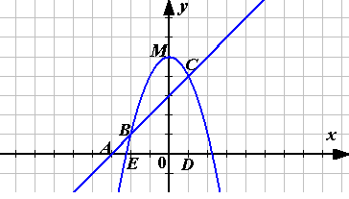 | 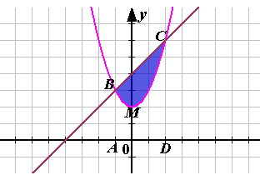 | 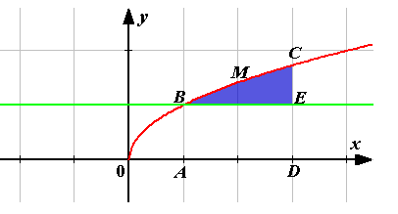
III.Тренировочные упражнения
Индивидуальная работа по карточкам (для быстрой проверки карточки составляла таким образом, чтобы номер карточки совпадал с ответом)
Задание: вычислить площадь фигуры, ограниченной линиями
 | Формула Ньютона-Лейбница
№ 1. у = 2х, у = 0, х = 0, х = 1. | S=1
№ 2. у = 2 – х³, у = 1, х = -1, х = 1. | S=2
№ 3. у = 5 – х², у = 2х² + 1, х = 0, х = 1. | S=3
№ 4. у = 2sin x, х = 0, х = $π$ , у = 0. | S=4
№ 5. у = 2х – 2, у = 0, х = 3, х = 4. | S=5
№ 6. у = 3х² + 2, у = 0, х = -1, х = 1. | S=6
№ 7. у = $\frac{3}{2}$х² + 1,5, у = 0, х = 0, х = 2. | S=7
№ 8. у =$\frac{\text{16}}{x^{2}}$; у = 2х; х = 4. | S=8
IV.Работа в парах
1.Задание: вычислите площадь заштрихованной фигуры
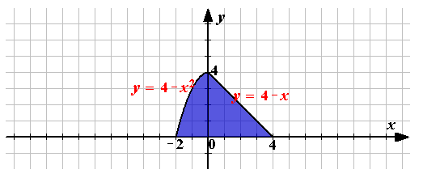  Формула Ньютона-Лейбница  Приближенные вычисления | 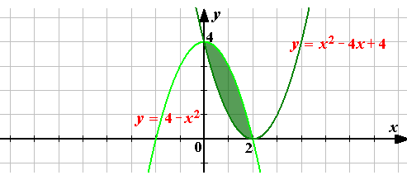  Формула Ньютона-Лейбница  Приближенные вычисления
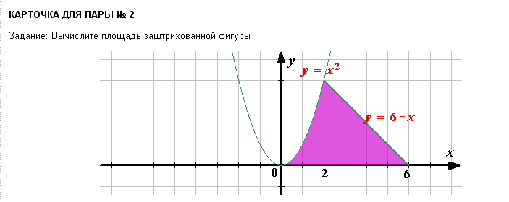  Формула Ньютона-Лейбница  Приближенные вычисления | 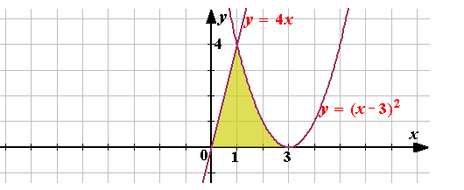  Формула Ньютона-Лейбница  Приближенные вычисления
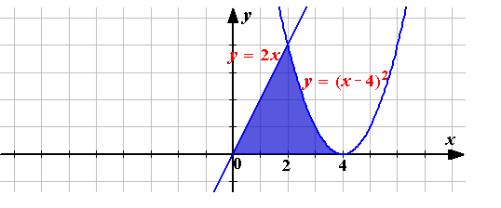
Формула Ньютона-Лейбница
Приближенные вычисления

2.Задание: Найдите интегралы (групповая работа).
Приближенные вычисления. Метод прямоугольника и трапеции, работа за компьютером.
$$\int_{0}^{\frac{1}{2}}{\frac{(x+1)\text{dx}}{1+4x^{2}}}$$ | $$\int_{0}^{4}{3x\sqrt{x^{2}−7}\text{dx}}$$ | $$\int_{0}^{1}{(e^{x}−1)^{4}e^{x}\text{dx}}$$
$$\int_{0}^{1}{\sqrt{1+x}\text{dx}}$$ | $$\int_{\frac{π}{2}}^{π}{\frac{\text{sin}αdα}{1−2\text{cos}α}}$$ | $$\int_{0}^{\frac{π}{2}}{\frac{\text{cos}\text{xdx}}{2−\text{sin}x}}$$
С помощью определенного интеграла можно вычислять площади плоских фигур. Площадь всякой плоской фигуры в прямоугольной системе координат может быть составлена из площадей криволинейных трапеций, прилегающих к оси Ох или к оси Оу.
Задачи на вычисление площадей плоских фигур удобно решать по следующему плану:
1. По условию задачи делают схематический чертеж.
2. Представляют искомую площадь как сумму или разность площадей криволинейных трапеций. Из условия задачи и чертежа определяют пределы интегрирования для каждой составляющей криволинейной трапеции.
3. Записывают каждую функцию в виде y = f(x)
4. Вычисляют площади каждой криволинейной трапеции и площадь искомой криволинейной трапеции.
V. Новый материал
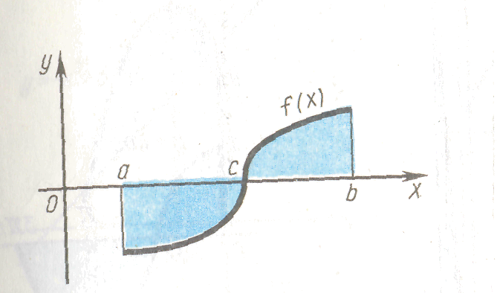
1.Площади фигур, расположенных полностью или частично под осью Ох
Пусть на отрезке [а, b] задана неположительная непрерывная функция y=f(x).Тогда график функции y=f(x) расположен под осью Ох.
Если фигура, расположенная под осью Ох, является криволинейной трапецией (рис.), то ее площадь вычисляется по формуле:
$S=\left|\int_{a}^{b}{f(x)\text{dx}}\right|$
Пусть функция f(x) непрерывна на отрезке [а, b] и принимает на этом отрезке как положительные, так и отрицательные значения. Тогда нужно разбить отрезок [а, b] на такие части, в каждой из которых функция не изменяет знак, затем по приведенным выше формулам вычислить соответствующие этим частям площади и найденные площади сложить. Например, площадь фигуры, изображенной на рис., такова:
$S=\left|\int_{a}^{c}{f(x)\text{dx}}\right|$+$\int_{c}^{b}{f(x)\text{dx}}$
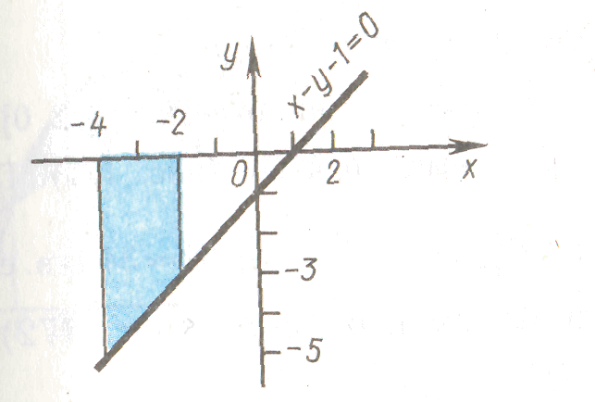
Пример 1. Найдите площадь фигуры.

$S=\left|\int_{−4}^{−2}{(x−1)\text{dx}}\right|=\left|\frac{(x−1)^{2}}{2}|_{−4}^{−2}\right|=$8 S_{тр}=$\frac{5+3}{2}⋅2=8$
2. Площади фигур, прилегающих к оси Оу
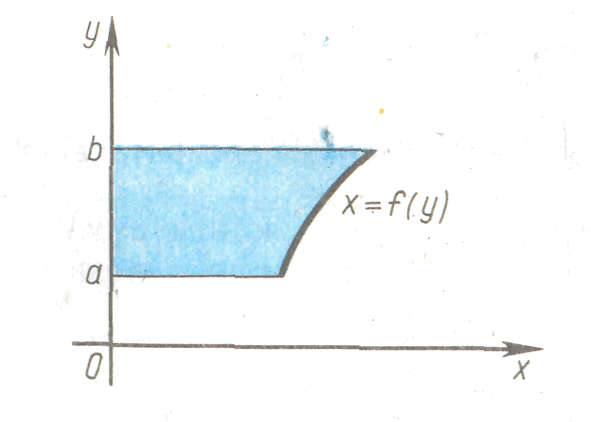
$S=\int_{a}^{b}{f(y)\text{dy}}$Если криволинейная трапеция прилегает к оси ординат и ограничена непрерывной кривой x=f(y), прямыми у=а, у=b и осью Оу), то ее площадь вычисляется по формуле

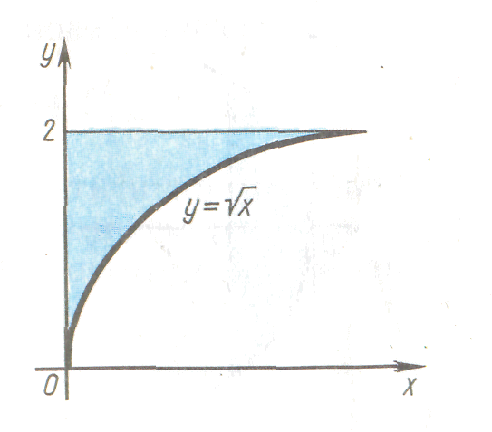
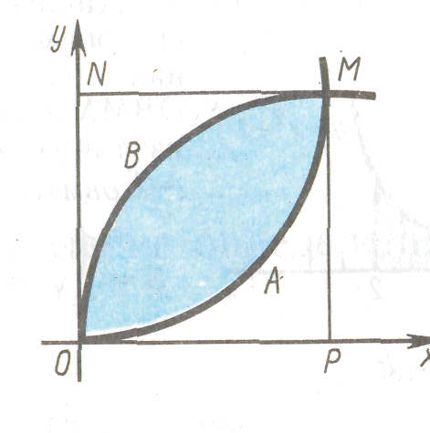
VI. Домашнее задание

1. Найдите площадь фигуры ограниченной линиями:

2. Вычислите площадь фигуры, ограниченной кривыми y²=4x и x² =4y.
3. Изменить программу для нахождения площади фигуры с учетом возможности расположения функции под осью Ох.

